МИНИСТЕРСТВО НАУКИ И ВЫСШЕГО ОБРАЗОВАНИЯ РОССИЙСКОЙ ФЕДЕРАЦИИ

ФЕДЕРАЛЬНОЕ ГОСУДАРСТВЕННОЕ АВТОНОМНОЕ

ОБРАЗОВАТЕЛЬНОЕ УЧРЕЖДЕНИЕ ВЫСШЕГО ОБРАЗОВАНИЯ

«Национальный исследовательский университет ИТМО»

ФАКУЛЬТЕТ ПИиКТ

КУРСОВАЯ РАБОТА

на тему:

СИНТЕЗ КОМБИНАЦИОННЫХ СХЕМ

Выполнил:

Студент группы P3119

Билобрам Денис Андреевич

Преподаватель:

Поляков Владимир Иванович

Санкт-Петербург, 2022

**1 часть курсовой работы**

|  |  |  |
| --- | --- | --- |
| Номер варианта | Условия, при которых f=1 | Условия, при которых f=d |
| 19 |  |  |

1. Минимизация методом Квайна-Мак-Класки

Таблица истинности функции

|  |  |  |  |  |  |  |  |
| --- | --- | --- | --- | --- | --- | --- | --- |
| N |  |  |  |  |  | - |  |
| 0 | 00000 | 00 | 0 | 000 | 0 | 0 | 1 |
| 1 | 00001 | 00 | 0 | 001 | 1 | -1 | 1 |
| 2 | 00010 | 01 | 1 | 000 | 0 | 1 | 0 |
| 3 | 00011 | 01 | 1 | 001 | 1 | 0 | 1 |
| 4 | 00100 | 10 | 2 | 000 | 0 | 2 | 0 |
| 5 | 00101 | 10 | 2 | 001 | 1 | 1 | 0 |
| 6 | 00110 | 11 | 3 | 000 | 0 | 3 | 0 |
| 7 | 00111 | 11 | 3 | 001 | 1 | 2 | 0 |
| 8 | 01000 | 00 | 0 | 010 | 2 | -2 | 1 |
| 9 | 01001 | 00 | 0 | 011 | 3 | -3 | 1 |
| 10 | 01010 | 01 | 1 | 010 | 2 | -1 | 1 |
| 11 | 01011 | 01 | 1 | 011 | 3 | -2 | 1 |
| 12 | 01100 | 10 | 2 | 010 | 2 | 0 | 1 |
| 13 | 01101 | 10 | 2 | 011 | 3 | -1 | 1 |
| 14 | 01110 | 11 | 3 | 010 | 2 | 1 | 0 |
| 15 | 01111 | 11 | 3 | 011 | 3 | 0 | 1 |
| 16 | 10000 | 00 | 0 | 100 | 4 | -4 | d |
| 17 | 10001 | 00 | 0 | 101 | 5 | -5 | 0 |
| 18 | 10010 | 01 | 1 | 100 | 4 | -3 | 1 |
| 19 | 10011 | 01 | 1 | 101 | 5 | -4 | d |
| 20 | 10100 | 10 | 2 | 100 | 4 | -2 | 1 |
| 21 | 10101 | 10 | 2 | 101 | 5 | -3 | 1 |
| 22 | 10110 | 11 | 3 | 100 | 4 | -1 | 1 |
| 23 | 10111 | 11 | 3 | 101 | 5 | -2 | 1 |
| 24 | 11000 | 00 | 0 | 110 | 6 | -6 | 0 |
| 25 | 11001 | 00 | 0 | 111 | 7 | -7 | 0 |
| 26 | 11010 | 01 | 1 | 110 | 6 | -5 | 0 |
| 27 | 11011 | 01 | 1 | 111 | 7 | -6 | 0 |
| 28 | 11100 | 10 | 2 | 110 | 6 | -4 | d |
| 29 | 11101 | 10 | 2 | 111 | 7 | -5 | 0 |
| 30 | 11110 | 11 | 3 | 110 | 6 | -3 | 1 |
| 31 | 11111 | 11 | 3 | 111 | 7 | -4 | d |

Нахождение простых импликант

|  |  |  |  |
| --- | --- | --- | --- |
|  |  |  |  |
| |  | | --- | | 1. 00000 v | | 2. 00001 V  3. 01000 V  4. 10000 V | | 5. 00011 V  6. 01001 V  7. 01010 V  8. 01100 V  9. 10010 V  10. 10100 V | | 11. 01011 V  12. 01101 V  13. 10011 V  14. 10101 V  15. 10110 V  16. 11100 V | | 17. 01111 V  18. 10111 V  19. 11110 V | | |  | | --- | | 1. 0000X 1-2 V  2. 0X000 1-3 V  3. X0000 1-4 | | 4. 100X0 4-9 V  5. 10X00 4-10 V  6. 000X1 2-5  7. 0X001 2-6 V  8. 0100X 3-6 V  9. 010X0 3-7  10. 01X00 3-8 V  11. 100X0 4-9 V  12. 10X00 4-10 V | | 13. 0X011 5-11 V  14. 010X1 6-11 V  15. 01X01 6-12 V  16. 0101X 7-11 V  17. 0110X 8-12 V  18. 10X10 9-15 V  19. 1010X 9-13 V  20. 101X0 10-15 V | | 21. 01X11 11-17 V  22. 011X1 12-17 V  23. 101X1 14-18 V  24. 1011X 15-18 V  25. 1X110 15-19  26. 111X0 16-19 V  27. 10X11 13-19 V | | |  | | --- | | 1. 0X00X 1-8 2-7 | | 2. 10XX0 4-20 5-18  3. 0X0X1 7-14  4. 010XX 8-16  5. 01X0X 8-17 10-15 | | 6. 10X1X 16-27  7. 101XX 17-24  8. 1X1X0 18-26  11. 01XX1 15-21 14-22 | | 1. X0000  2. 000X1  3. 010X0  4. 1X110  5. 0X00X  6. 10XX0  7. 0X0X1  8. 010XX  9. 01X0X  10. 10X1X  11. 101XX  12. 1X1X0  13. 01XX1 |

Импликантная таблица

|  |  |  |  |  |  |  |  |  |  |  |  |  |  |  |  |  |
| --- | --- | --- | --- | --- | --- | --- | --- | --- | --- | --- | --- | --- | --- | --- | --- | --- |
|  | 00000 | 00001 | 01000 | 00011 | 01001 | 01010 | 01100 | 10010 | ~~10100~~ | 01011 | 01101 | ~~10101~~ | ~~10110~~ | 01111 | ~~10111~~ | 11110 |
| X0000 | * |  |  |  |  |  |  |  | | |  |  | | | | |  | | |  |
| 000X1 |  | * |  | * |  |  |  |  | | |  |  | | | | |  | | |  |
| 010X0 |  |  | * |  |  | * |  |  | | |  |  | | | | |  | | |  |
| 1X110 |  |  |  |  |  |  |  |  | | |  |  | | | * |  | | | * |
| 0X00X | * | * | * |  | * |  |  |  | | |  |  | | | | |  | | |  |
| 10XX0 |  |  |  |  |  |  |  | * | * |  |  | | | * |  | | |  |
| 0X0X1 |  | * |  | * | * |  |  |  | | | * |  | | | | |  | | |  |
| 010XX |  |  | * |  | * | * |  |  | | | * |  | | | | |  | | |  |
| 01X0X |  |  | * |  | * |  | * |  | | |  | * | | | | |  | | |  |
| 10X1X |  |  |  |  |  |  |  | * | | |  |  | | | * |  | * |  |
| ~~101XX~~ | ----- | ----- | ----- | ----- | ----- | ----- |  | ----- | * | ----- | ----- | * | * |  | * | ----- |
| 1X1X0 |  |  |  |  |  |  |  |  | * |  |  | | | * |  | | | * |
| 01XX1 |  |  |  |  | * |  |  |  | | | * | * | | | | | * | | |  |

|  |  |  |  |  |  |  |  |  |  |  |  |  |
| --- | --- | --- | --- | --- | --- | --- | --- | --- | --- | --- | --- | --- |
|  | 00000+ | 00001+ | 01000+ | 00011+ | 01001+ | 01010+ | 01100+ | 10010+ | 01111+ | 01011+ | 01101+ | 11110+ |
| X0000 | * |  |  |  |  |  |  |  |  |  |  |  |
| 000X1 |  | * |  | * |  |  |  |  |  |  |  |  |
| 010X0 |  |  |  |  |  | * |  |  |  |  |  |  |
| 01X11 |  |  |  |  |  |  |  |  |  | * |  |  |
| 011X1 |  |  |  |  |  |  |  |  | * |  | * |  |
| 1X110 |  |  |  |  |  |  |  |  |  |  |  | * |
| 0X00X+ | * | * |  |  | * |  |  |  |  |  |  |  |
| 10XX0+ |  |  |  |  |  |  |  | * |  |  |  |  |
| 0X0X1+ |  | * | * | * | * |  |  |  |  | * |  |  |
| 010XX+ |  |  |  |  | * | * |  |  |  | * |  |  |
| 01X0X+ |  |  |  |  | * |  | * |  |  |  | * |  |
| 10X1X |  |  |  |  |  |  |  | * |  |  |  |  |
| 1X1X0+ |  |  |  |  |  |  |  |  |  |  |  | * |
| 01XX1+ |  |  |  |  | * |  |  |  | * | * | * |  |

Упрощенная импликатная таблица

{101XX, 01XX1, 1X1X0, 01X0X, 010XX, 0X0X1, 10XX0, 0X00X}

2. Минимизация на картах Карно

Карты Карно функции

Единичное покрытие:

1.

2.

3.

4.

5.

6.

7.

8.

{101XX, 01XX1, 1X1X0, 01X0X, 010XX, 0X0X1, 10XX0, 0X00X}

Нулевое покрытие:

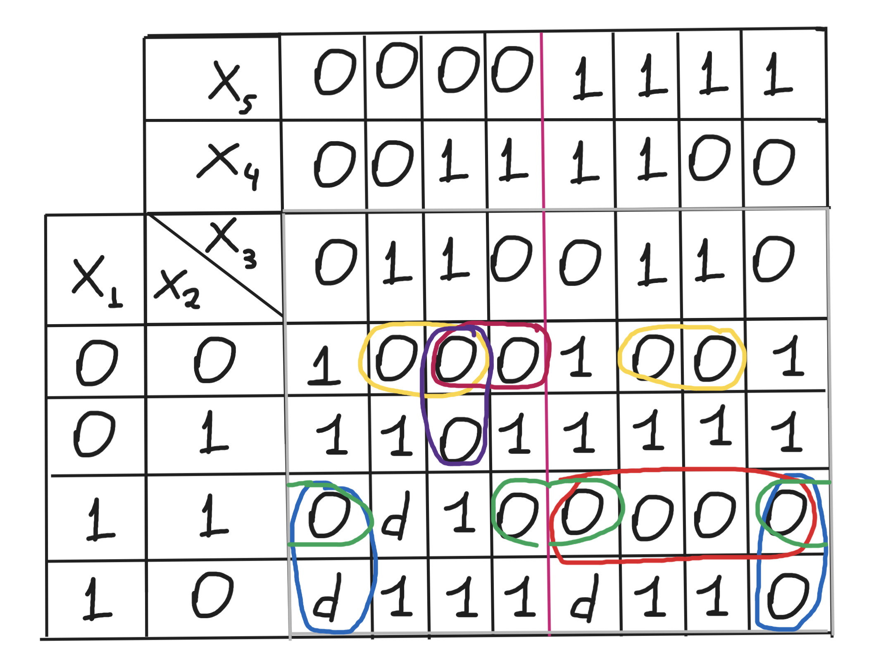

1.

2.

3.

4.

5.

6.

{, , , , , }

3. Факторное преобразование

Для МДНФ:

.

.

.

Для МКНФ:

4. Синтез схем

Схема для функции в булевом базисе с парафазными входами и ограничением на кол-во входов:

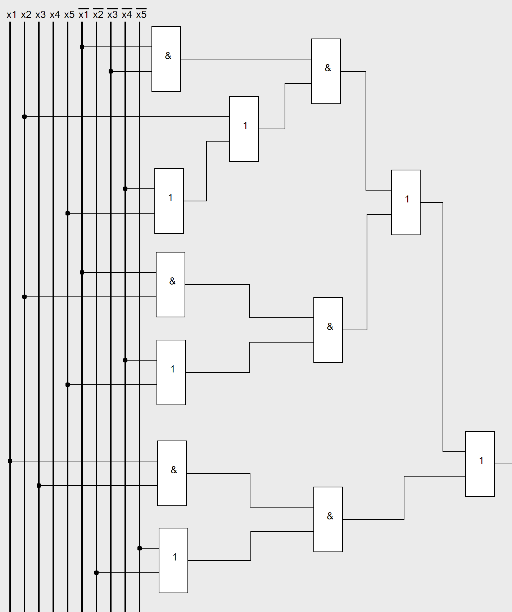

Цена схемы , задержка

Схема для функции в универсальном базисе ИЛИ-НЕ с парафазными входами и ограничением на кол-во входов:

*.*

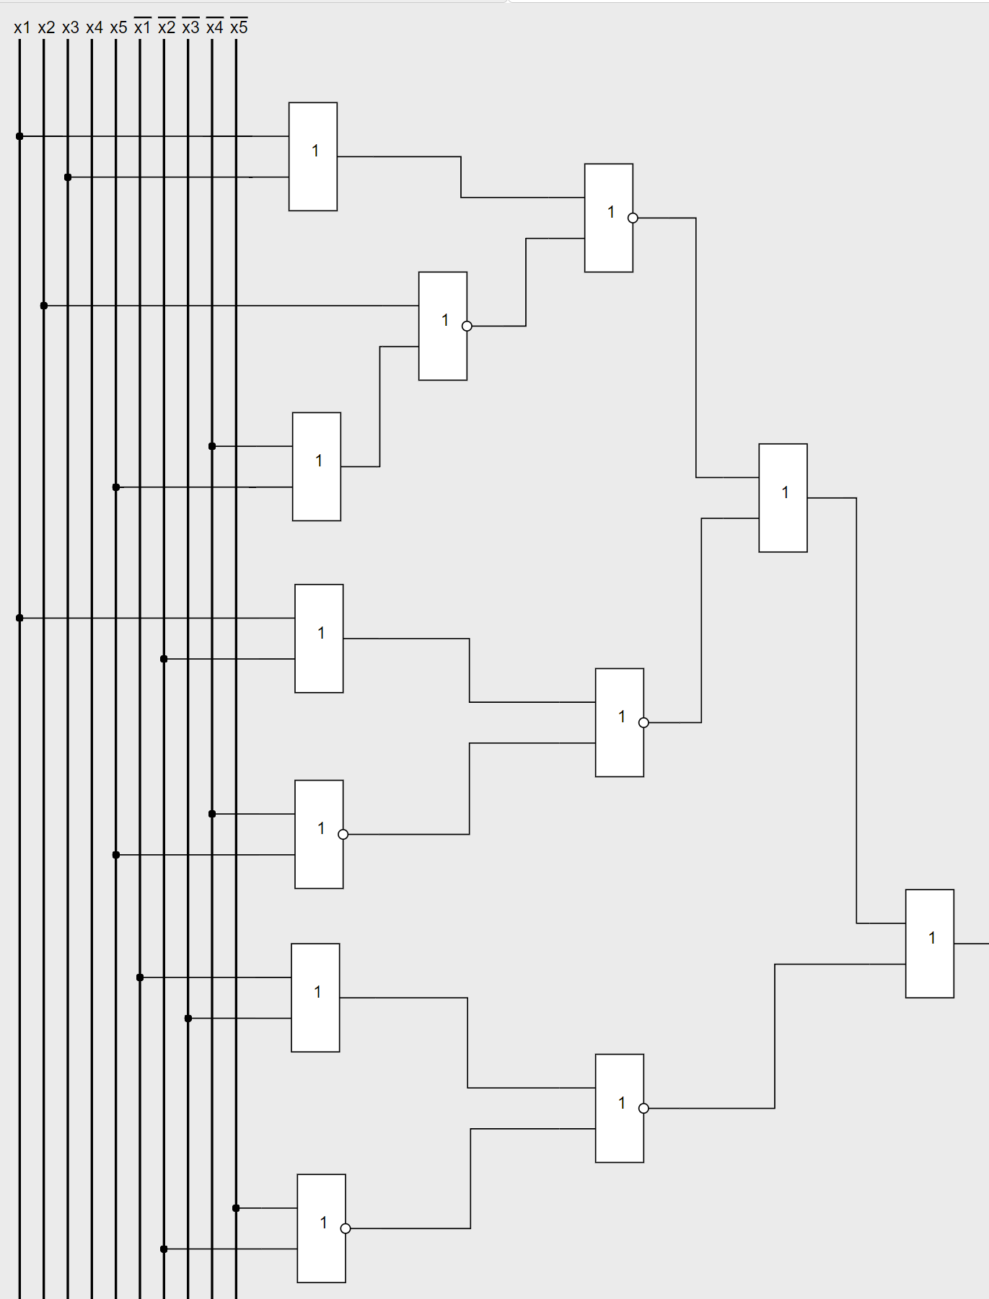

Цена схемы , задержка

5. Анализ схем

Рассмотрим как работает схема на наборе аргументов 00000:

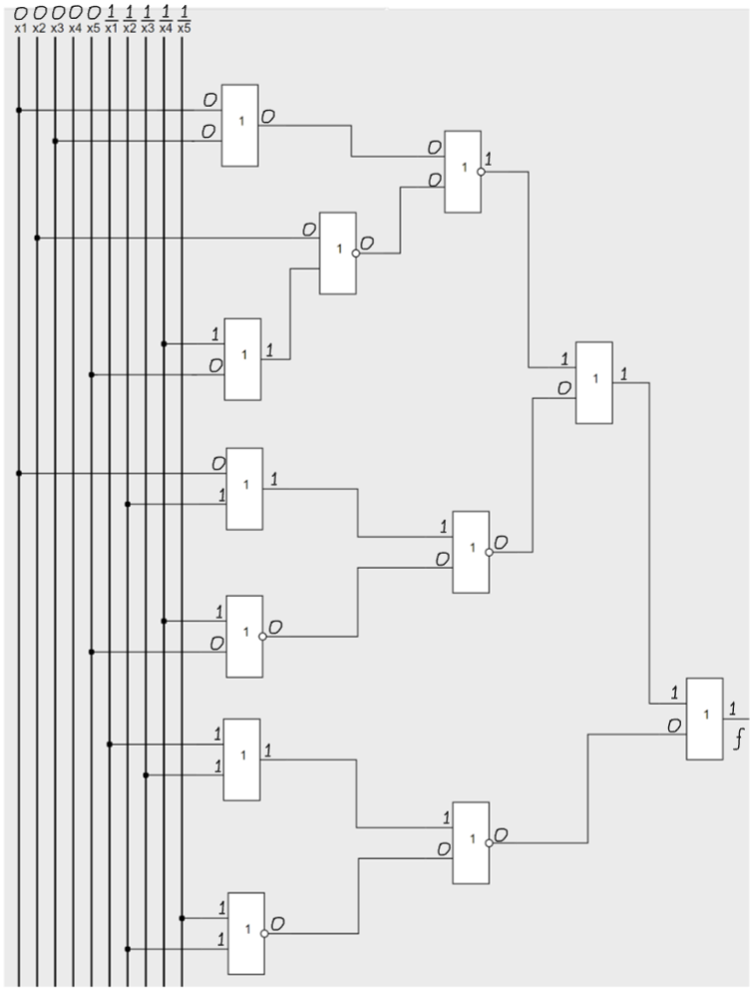

Из таблицы истинности известно, что на наборе аргументов 00000 принимает значение 1. Для данного набора аргументов схема также выдает значение 1.

Рассмотрим как работает схема на наборе аргументов 00001:

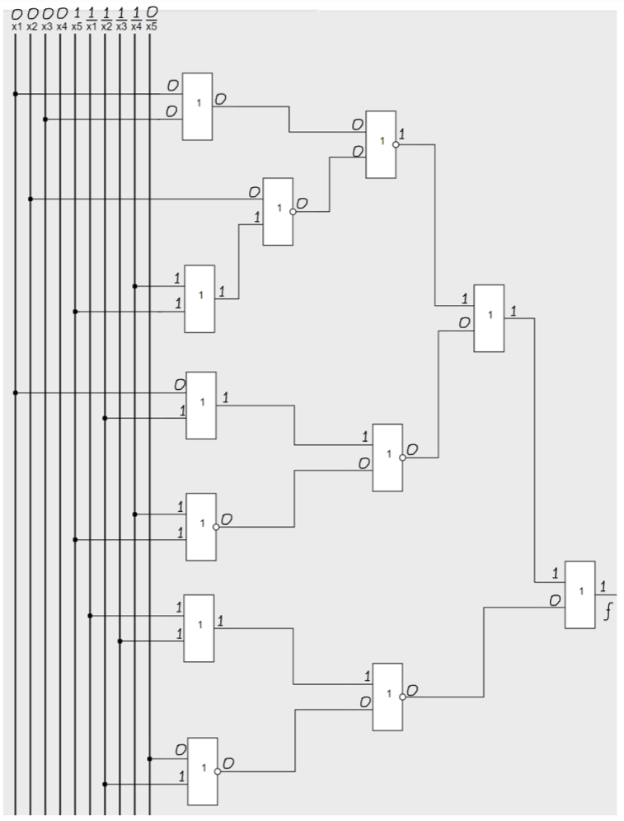

Из таблицы истинности известно, что на наборе аргументов 00001 принимает значение 1. Для данного набора аргументов схема также выдает значение 1.

**2 часть курсовой работы**

**39 вариант**

**C = A / B**

1. Минимизация на картах карно:

|  |  |  |  |  |  |  |
| --- | --- | --- | --- | --- | --- | --- |
| N |  |  |  |  |  |  |
| 1 | 00000 | 000 | 00 | d | d | d |
| 2 | 00001 | 000 | 01 | d | d | d |
| 3 | 00010 | 000 | 10 | d | d | d |
| 4 | 00011 | 000 | 11 | d | d | d |
| 5 | 00101 | 001 | 01 | 0 | 0 | 1 |
| 6 | 00110 | 001 | 10 | 0 | 0 | 0 |
| 7 | 00111 | 001 | 11 | 0 | 0 | 0 |
| 8 | 01000 | 010 | 00 | d | d | d |
| 9 | 01001 | 010 | 01 | 0 | 1 | 0 |
| 10 | 01010 | 010 | 10 | 0 | 0 | 1 |
| 11 | 01011 | 010 | 11 | 0 | 0 | 0 |
| 12 | 01100 | 011 | 00 | d | d | d |
| 13 | 01101 | 011 | 01 | 0 | 1 | 1 |
| 14 | 01110 | 011 | 10 | 0 | 0 | 1 |
| 15 | 01111 | 011 | 11 | 0 | 0 | 1 |
| 16 | 10000 | 100 | 00 | d | d | d |
| 17 | 10001 | 100 | 01 | 1 | 0 | 0 |
| 18 | 10010 | 100 | 10 | 0 | 1 | 0 |
| 19 | 10011 | 100 | 11 | 0 | 0 | 1 |
| 20 | 10100 | 101 | 00 | d | d | d |
| 21 | 10101 | 101 | 01 | 1 | 0 | 1 |
| 22 | 10110 | 101 | 10 | 0 | 1 | 0 |
| 23 | 10111 | 101 | 11 | 0 | 0 | 1 |
| 24 | 11000 | 110 | 00 | d | d | d |
| 25 | 11001 | 110 | 01 | 1 | 1 | 0 |
| 26 | 11010 | 110 | 10 | 0 | 1 | 1 |
| 27 | 11011 | 110 | 11 | 0 | 1 | 0 |
| 28 | 11100 | 111 | 00 | d | d | d |
| 29 | 11101 | 111 | 01 | 1 | 1 | 1 |
| 30 | 11110 | 111 | 10 | 0 | 1 | 1 |
| 31 | 11111 | 111 | 11 | 0 | 1 | 0 |

*.*

2. Факторизация:

*.*

3. Синтез схем:

Схема в булевом базисе:

*.*

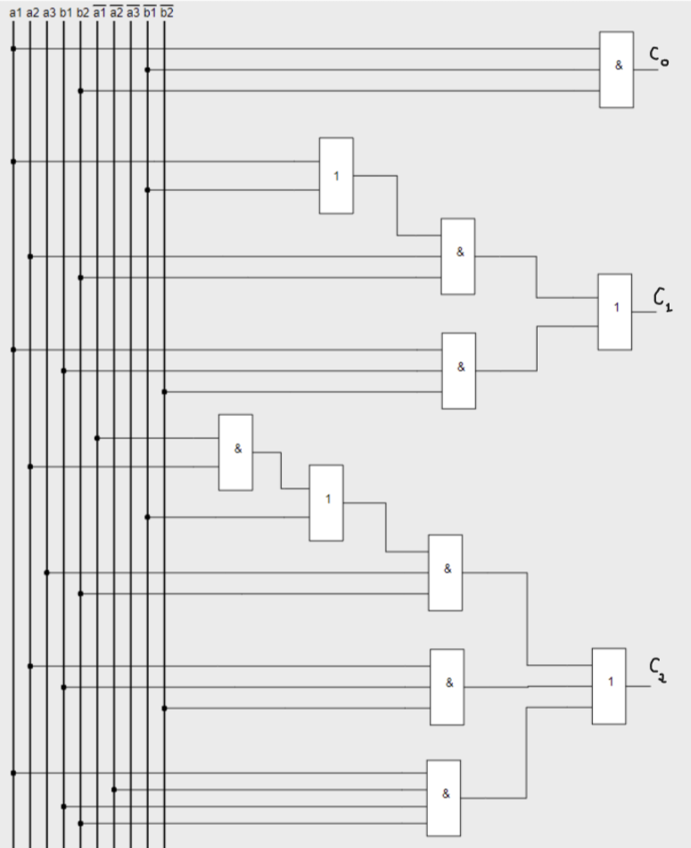

4. Анализ схемы:

Рассмотрим схему на наборе аргументов 00101:

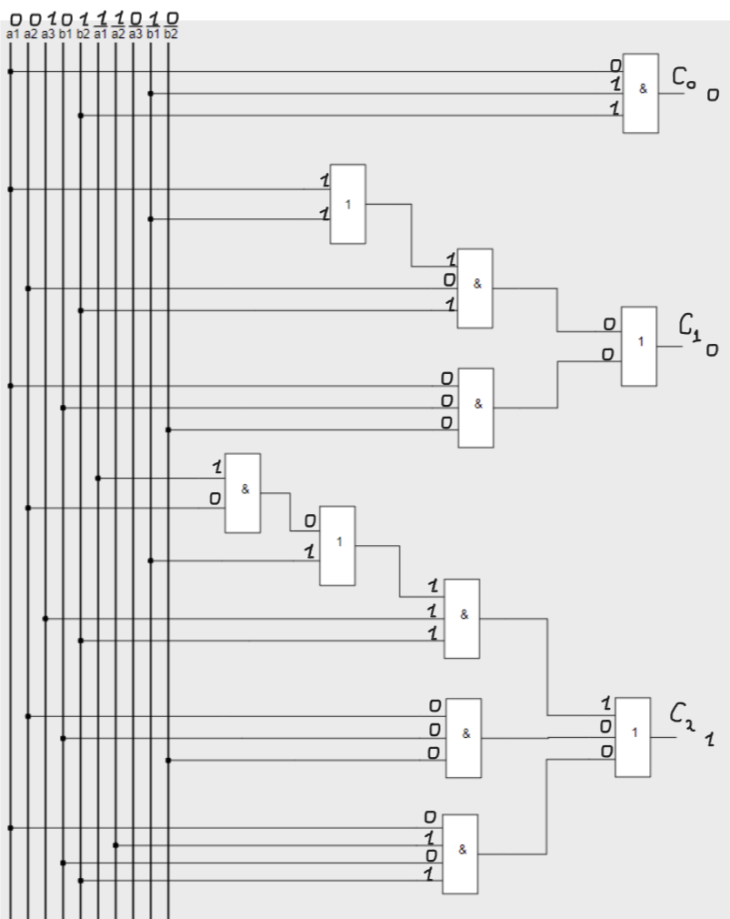

Из таблицы истинности известно, что на наборе аргументов 00101 функции принимают значения 001. Для данного набора аргументов схема также выдает значения 001.